ま ち 普 請 支 援 事 業

**―　支援補助制度を活用した事例　―**

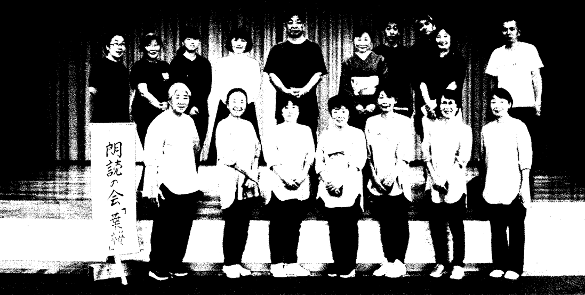

**【事業名】**

中沢で中沢住民による中沢ならではの朗読劇事業

**【申請団体】**

朗読の会　葉桜

**【事業目的】**

中沢地区で暮らす人たちが朗読により交流・地域の活性の場づくり

**【事業内容】**

毎月朗読の会開催　年１回朗読劇の公演

**③**

【お問合せ先】

**市役所 総務部 企画振興課 企画調整係**

**または、各課の窓口（活動に関係が深いと思われる課）**

《総務部 企画振興課 企画調整係》

電話：0265-83-2111（内線243）

　FAX：0265-83-4348

E-mail：kikaku@city.komagane.lg.jp

　　　住所：〒399-4192　駒ヶ根市赤須町20番1号

**★☆★　目 次　★☆★**

１　はじめに　・・・・・・・・・・・・・・・・・・　１

２　申請できる方　・・・・・・・・・・・・・・・・　１

３　対象事業　・・・・・・・・・・・・・・・・・・　２

４　対象経費　・・・・・・・・・・・・・・・・・・　４

５　申請方法　・・・・・・・・・・・・・・・・・・　５

６　事業実績の公表　・・・・・・・・・・・・・・・　５

７　申請から補助金交付までの流れ　・・・・・・・・　６

８　注意事項　・・・・・・・・・・・・・・・・・・　７

**１　はじめに**

　協働のまちづくり支援補助制度では、市民活動グループやNPO法人、区、自治組合などが、営利を目的とせず、不特定かつ多数の皆さんの利益の増進のために、自主的・主体的に行う活動に対して、補助金の交付や原材料の提供を行い、積極的で発展的な市民活動を支援します。

**補助金の申請には一定の要件があります。まずはお気軽にご相談ください！！**

ご相談窓口

**企画振興課 企画調整係【電話0265-83-2111（内線243）】**

または、**活動に最も関係の深い課** の窓口で相談・受付を行っています。

↓こまがね市民活動支援センター「ぱとな」でも、相談を受け付けています。

*わたしたちのおもいをカタチに…。*

*市民活動のパートナー*

**こまがね市民活動支援センター**

**「ぱとな」**

■電話：0265-82-1150

■FAX：0265-82-1151

■E-mail：kmcenter@cek.ne.jp

■ＨＰ：<http://www.patona-k.com>

*～ 市民の活動の拠点としてお気軽にご利用ください ～*

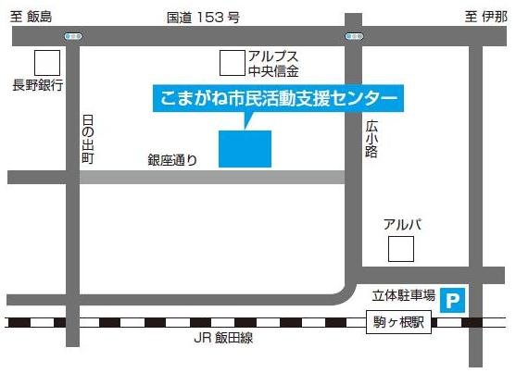

**２　申請できる方**

市内において社会的または地域的な課題に取り組んでいる**市民団体など※**で、次の要件をすべて満たす団体。

① 団体設立から１年以上継続して公益的・公共的な活動を行っていること。

又は、補助金申請後１年以上継続して公益的・公共的な活動を行う見込みがあること。

② 代表者を含め３人以上の構成員を示すことができること。

③ 団体規約（定款）、事業計画、予算及び決算を示すことができること。

**※「市民団体など」とは・・・**

**NPO法人、ボランティア団体、市民活動グループ、サークル、区、自治組合　など**

**３　対 象 事 業**

　市民団体などが行う**新たな活動または今後の発展性がある**と認められる活動で、協働のまちづくりの趣旨に沿った事業が対象です。具体的な活動は、以下をご覧ください。

**１ 市民活動支援事業**

|  |  |
| --- | --- |
| **対象となる活動** | **対象とならない活動** |
| **◎社会生活や地域の課題を解決するための活動**  ＜活動例＞  ○子育て、子どもの育成のために行う活動  ○一人暮らし高齢者、要支援者等の助け合いなどの活動  ○防災、防犯、環境保全等に取り組む活動  ○健康づくり、地域福祉、自治組織加入推進のための活動  *※「課題を解決する」とは…*  *社会的な問題（子育て、高齢化社会、地域での助け合い、環境問題、*  *自治会加入率低下など）を改善しようとする取組み* | ×単なるレクリエーション活動 |
| **◎地域の活性化など発展性のある活動**  ＜活動例＞  ○駒ヶ根市を元気にしようとする活動  ○自然や歴史的資源を活用して行う活動  ○世代間交流や地域住民の交流を促進するための活動  ○観光地、市街地、農村地域などの活性化を進める活動  *※「発展性のある活動」とは…*  *単発的なイベント等の開催にとどまらず、今後発展的に事業を展開*  *し、将来的に高い効果を目指していく活動* | ×各地区で毎年行われているお祭りや伝統行事  ×単なる歴史文化の再発見活動や自然観察会 |
| **◎市民生活に身近な環境整備など公益性の高い活動**  ＜活動例＞  ○地域住民により、道路や水路等の簡易な維持補修をする活動  ○道路、公園、街並みなど、地域の潤いを高めるための整備や沿道  水辺の緑化を行う活動  　○地域の生活環境を守るために取組む活動  *※「公益性の高い活動」とは…*  *市や国県などが管理している道路、河川、公園等の環境を整備するた*  *めの活動や多くの市民の利益が見込まれる活動* | ×駒ヶ根市美しい景観まちづくり推進事業補助金交付要綱に定める事業  ×普段から行われている沿道の草刈りや農業用水路の管理  ×ふれあい花壇事業 |
| **対象となる活動・活動の例** | **対象とならない活動** |
| **◎広く市民に公共的なサービスを提供する活動**  ＜活動例＞  ○社会的な課題解決のために情報やサービスを提供する活動  ○市民生活の福祉増進につながるサービスを提供する活動  ○広く市民を対象とした講演会や研修会等を行い、社会的な課題に対する理解を深めていこうとする活動  ○将来的な自立を目指し、「新たな公共サービス提供（受益と負担を伴う公共サービス）」を実験的に行う活動  *※「公共的サービスの提供」とは…*  *営利を目的とせず、広く市民に公共的サービスを提供する取組み（必*  *要な経費の一部を受益者が負担するものを含む。）で、市の基本計画等に定められた事業と類する事業* | ×市民団体内部のみの勉強会 |

**２ 市民団体設立支援事業**

|  |  |
| --- | --- |
| **対象となる活動** | **対象とならない活動** |
| **◎社会的または地域的課題に取組むことを目的に市民団体を設立しようとする活動**  １「市民活動支援事業」に掲げる活動等を実践するために、市民団  体等を設立しようとする活動。  ただし、団体設立後、１年以上継続して公益的・公共的な活動を  行う見込みであること。 | ×趣味の会の設立 |

※ 実施しようとする活動が、国や県の補助金の対象になると思われる場合には、そちらをご紹介する場合があります。

※ 国や県などの補助対象となったときは、本補助事業の対象にはなりません。

**４　対 象 経 費**

1. **補助対象経費・補助率・限度額**

|  |  |  |
| --- | --- | --- |
| **分類** | **補 助 対 象 経 費** | **補助率・限度額** |
| **１ 市民活動支援事業** | **市民活動を行うために必要な経費**  次に掲げる経費で市長が認めるもの。   1. 消耗品費、印刷製本費、光熱水費、燃料費 2. 事業実施時等のお茶代（1人1回150円限度）又は、えがおポイント補助チケット代   ※講演会等のイベント時のお茶代は対象外   1. 広報費、通信費、保険料、専門的技術の提供に要する費用等 2. 講師謝礼等（★） 3. 物品及び会場の使用料・賃借料等 4. 特殊機械のオペレーター代等 5. 部分的な委託料（専門部分のみの委託） 6. 整備工事に伴う原材料費（敷き砂利、木材、Ｕ字溝、杭等） 7. 整備工事に伴う特殊機械の賃借料 8. その他市長が必要と認める経費 | 【補助率】  **10/10** 以内  【限度額】  **50万円**  ※原材料提供の場合  **限度額 40万円** |
| **２ 市民団体設立支援事業** | **市民団体などを設立するために必要な経費**  次に掲げる経費で市長が認めるもの。   1. 備品購入費 2. 消耗品費、印刷製本費、光熱水費、燃料費 3. 広報費、通信費等 4. 講師謝礼等（★） 5. 物品及び会場の使用料・賃借料等 6. その他市長が必要と認める経費   ※ 団体設立前後の１年間に必要な経費が対象となります。  ※ 設立年度に実践活動を行う場合は、  １市民活動支援事業と併用して申請することも可能です。 | 【補助率】  **10/10** 以内  【限度額】  **10万円**  ※設立までの期間が複数年度にわたる場合は、分割による交付が可能です。 |

※参加者の負担金など、その事業による収入がある場合は、収入額分を差し引いた額が補助対象額となります。

★講師謝礼等：次の限度額とします。

|  |  |  |
| --- | --- | --- |
| **講　師** | **限 度 額** | **備　考** |
| 大学教授や専門家などの講師 | 10,000円/人 | ※複数回開催の場合 ： 20,000円/人を限度とします。 |

**（２）補助対象とならない経費**

制度の趣旨から、次の経費は補助対象になりません。

　　　①　土地の取得費及び補償費

②　工事請負費及び全面的委託料

③　お茶代以外の飲食に要する経費

　　　④　賞品、記念品等個人への支給品に係る経費

　　　⑤　市民団体等の構成員又は参加者に対する謝金及び日当に係る経費

　　　⑥　市民団体等の通常の活動に係る事務所運営経費その他の通常経費

　　　⑦　領収書等により支払が明確に確認できない経費

　　　⑧　その他、補助の趣旨から適当でないと認める経費

**５　申 請 方 法**

**（１）事前相談**

補助対象になる活動かどうか事前にご相談ください。

「市民活動相談シート」に必要事項をご記入いただき、下記の窓口でご相談ください。

相談窓口 … 市役所企画振興課企画調整係・活動に最も関係の深い課

こまがね市民活動支援センター「ぱとな」

**（２）申請方法**

　補助申請に必要な書類を添えて、活動に最も関係の深い課または企画振興課企画調整係へ提出してください。（申請手続きの流れは、6ページをご覧ください。）

※申請は随時受け付けていますが、**事業を行う前に申請**してください。

※**事業実施後の申請は、補助対象外**となりますのでご注意ください。

※申請書様式は、市のホームページからダウンロードしてください。

**６　事業実績の公表**

協働のまちづくり支援補助制度を活用して実施した活動については、協働のまちづくりの推進及びこれから活動をはじめようとする市民団体の皆さんの参考としていただくため、事業の内容や成果について、市のホームページ等で公表します。

なお、公表については、「駒ヶ根市個人情報保護条例」及び「駒ヶ根市情報公開条例」に反しない範囲において行います。

**【市ホームページURL】http://www.city.komagane.nagano.jp**

市ＨＰのTOP ⇒ くらし・手続き ⇒ 市民活動・市政参加 ⇒ 協働のまちづくり支援補助制度

**７　申請から補助金交付までの流れ**

1. **事 前 相 談**

|  |  |
| --- | --- |
| **② 申 請 準 備** | ❐市民活動相談シートに必要事項をご記入いただき、事業を行う前に市役所の関係する課又は市民活動支援センター「ぱとな」でご相談ください。  ※関係する課がわからない場合は、企画振興課企画調整係にご相談ください。 |
|  | ❐具体的な活動計画等をご検討いただき、申請手続きに必要な書類等を準備してください。 |
| **④ 補助金交付・不交付決定**  **③ 補助金交付申請** | ❐申請に必要な添付書類を添えて、市役所の関係する課で補助申請の手続きをしてください。 |
| **⑤ 必要に応じて概算払** | ❐駒ヶ根市協働のまちづくり支援補助金交付要綱で定める審査委員会により、補助金交付の対象になるか審査を行います。  ❐審査の結果、市長が交付・不交付の決定を行い、申請団体へ通知します。 |
|  | ❐補助事業完了前に補助金の交付が必要な場合は、概算払請求をすることにより、補助金の交付を受けることができます。 |
| **⑦ 実 績 報 告**  **⑥ 活 動 実 施** | ❐補助申請した事業計画に基づき、活動を行ってください。  ❐事業計画の内容に変更がある場合は、変更交付申請書の提出が必要になります。 |
|  | ❐事業完了後30日以内に、必要な添付書類を添えて実績報告書を提出してください。 |
| **⑧ 補助額決定・交付** | ❐実績報告書に基づき、補助金の額を決定し、補助金を交付します。  ※概算払がある場合は、残りの精算額の支払いとなります。 |

**８　注 意 事 項**

**１　補助申請について**

（１）**事業実施前に提出**してください。事業実施後の申請については、補助対象外となります。

（２）申請に必要な書類は、以下のとおりです。

① 協働のまちづくり支援補助金交付・原材料提供兼概算払申請書

② 見積書

③ 事業を実施する場所を示す地図（図面）

**２　事業変更申請について**

事業計画の内容に変更がある場合は、変更交付申請書の提出が必要になります。必ず事業変更前に提出してください。事業実施後の変更申請については、補助対象外となります。

**３　実績報告について**

（１）**事業完了後30日以内に提出**してください。

（２）実績報告に必要な書類は、以下のとおりです。

① 協働のまちづくり支援補助金交付・原材料提供実績報告書

② 領収書の写し

**※購入した物の数量・金額が分らない領収書については、請求書又は納品書等を添付すること。**

**※お茶代は、作業等への出席者数が分かるようにすること。**

**※会員が経営（代表者等）する事業所等からの物品購入・委託等については、特別な理由がない限り認めることはできません。**特別な理由がある場合には、事前にご相談ください。

③ 事業を実施した場所を示す地図（図面）

　　　④ 活動写真

　　　　 ※みんなで活動している写真や物の数量等が分かる写真

　　　　 ※整備事業については、「事業実施前・実施中・実施後」の写真

（３）必要な書類が提出できない場合には、補助金交付決定を取消す場合があります。

　　　また、既に概算払及び原材料提供を行っている場合には、補助金（原材料提供については、原材料相当額）を返還していただく場合があります。

**４　その他**

　　物品の購入や印刷製本、重機の借上げ、特殊機械のオペレーター等については、原則として市内の業者へお願いしてください。